Защо е важно да пазим горите?
„Белите дробове на Земята” са горите. Те пречистват въздуха и го обогатяват с кислород.
Учените знаят, че горите влияят на климата. В тях растат гъби, живеят различни животни, има красиви цветя и ливади. От горите се добива ценна дървесина, от която се изработват мебели и вещи за дома.
Хората обичат да се разхождат из горите и да вървят по туристически пътеки.
За да поддържаме горите, трябва да засаждаме нови дървета.
С децата от моя клас засадихме семенца на явор и червен дъб.
Всеки човек трябва да е посадил поне едно дърво през живота си!

Даяна Василева, Ivа кл. СУ „С. Доброплодни“ Шумен

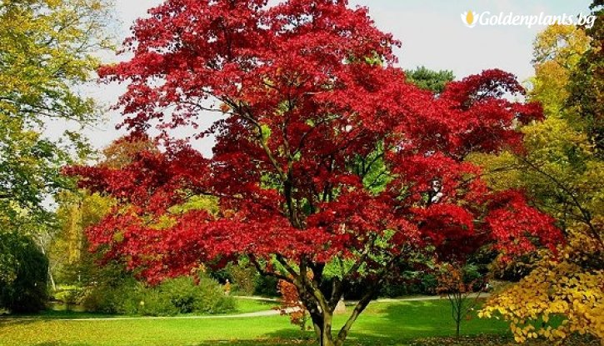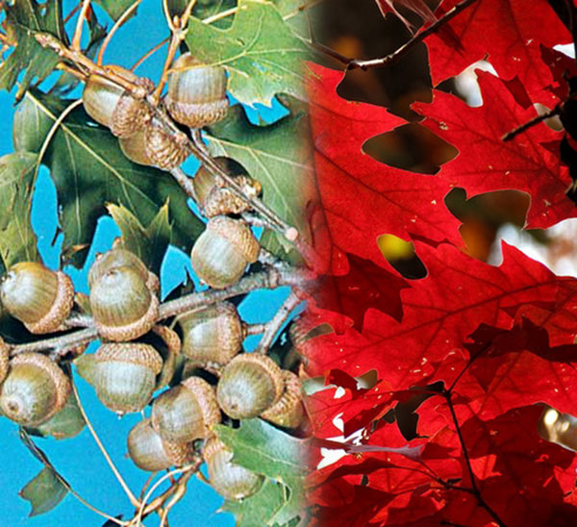
Червен дъб

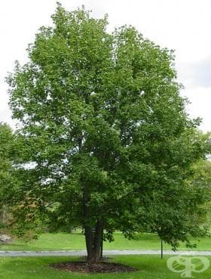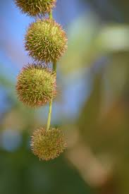
Явор

